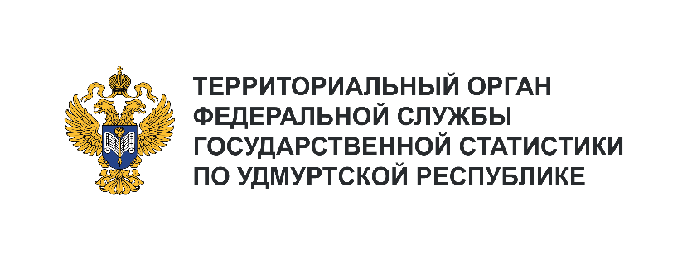**Пресс-служба Удмуртстата**

Телефон: +7 (3412) 69-50-35

e-mail: [18.01.2@](mailto:18.01.2@)rosstat.gov.ru

Информационное сообщение для СМИ

**24 января 2025, Ижевск**

**ДЕНЬ БЕЗ ИНТЕРНЕТА**

В интернете люди общаются, узнают новости, покупают все необходимое, смотрят фильмы, работают, учатся… Большинство из нас уже не представляет себе жизни без сети.

По данным опроса, проведенного в 2023 году среди жителей Удмуртии в возрасте 15 лет и старше, интернетом не пользуется только 14% населения. При этом три четверти опрошенных выходят в сеть каждый день.

«Номер 1» среди мобильных устройств для выхода в интернет – конечно, смартфон.   
Им пользуются 98% опрошенных. А вот узкоспециализированные гаджеты, такие как, умные часы, игровая консоль или электронная книга, непопулярны – с них в сеть выходит менее 1% жителей.

Несмотря на неоспоримые преимущества развития интернет-ресурсов и массу возможностей, которые они нам предоставляют, иногда полезно поставить постоянный поток информации на паузу.

Ежегодно в последнее воскресенье января отмечается Международный День БЕЗ интернета. День без связи – это возможность переосмыслить привычный ритм жизни, позволить себе отдохнуть   
от суеты.

Это время, чтобы заняться теми делами, на которые часто не хватает времени. Например, посетить один из 42 музеев или 8 театров республики. Можно устроить мини-путешествие в соседний город или просто выбраться на прогулку. Лыжный инвентарь предоставляют 46 специализированных баз. Встать на лед можно на одном из 54 сезонных и 9 крытых катков. В библиотеках (473 – в сельской местности и 48 – в городах) кроме традиционной выдачи книг регулярно проводят мастер-классы, лекции, показы фильмов и другие интересные мероприятия.

А еще, проведя день без экрана смартфона, мы можем просто насладиться вещами, которым   
в повседневной суете уделяем недостаточно внимания: теплом общения с близкими, звуками природы, тишиной утренних улиц…